Динамика общеучебных умений и навыков
3 «в» класс 2011 г.
Учебно-интеллектуальные общеучебные умения и навыки

 | Умения | да | нет
1 | Проведение разных видов сравнения | 24 | 2
2 | Установление причинно-следственных связей | 15 | 11
3 | Владение компонентами доказательства | 13 | 13

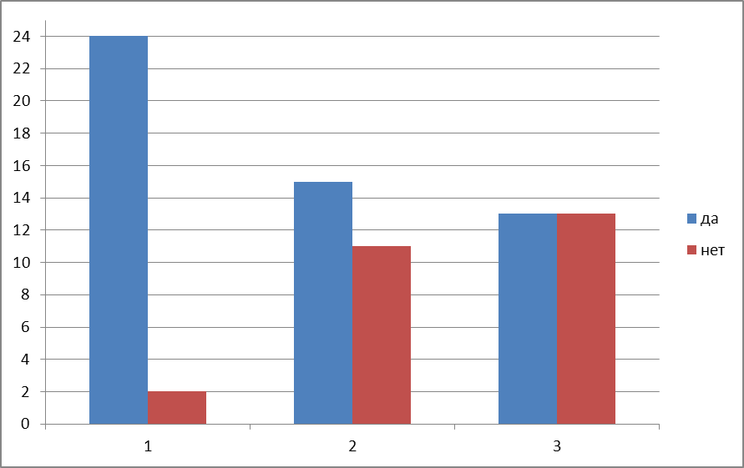

Учебно-коммуникативные общеучебные умения и навыки

 | Умения | да | нет
1 | Выслушивание мнения других | 21 | 5
2 | Организация совместной деятельности | 21 | 5
3 | Оценка разных точек зрения | 20 | 6

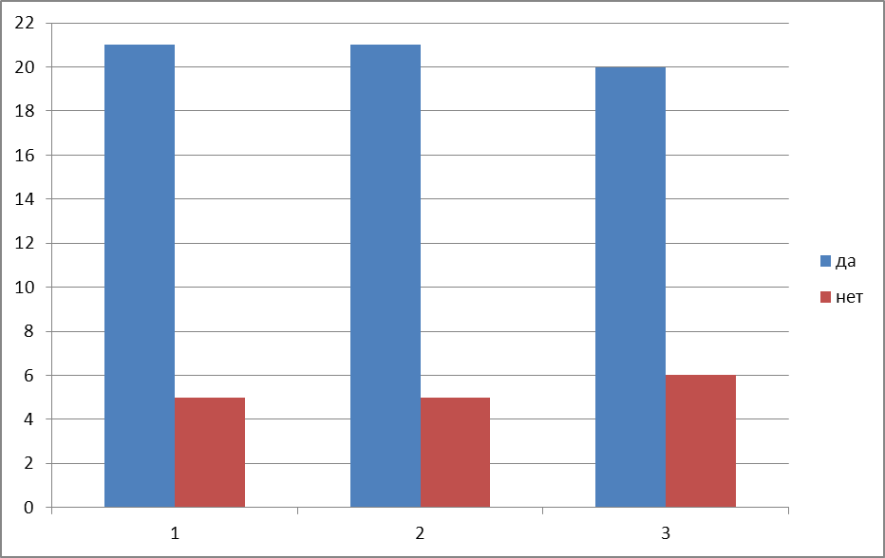

Учебно-информационные общеучебные умения и навыки

 | Умения | да | нет
1 | Использовать справочной и дополнительной литературы | 24 | 2
2 | Составление планов различных видов | 18 | 8
3 | Подготовка доклада | 21 | 5

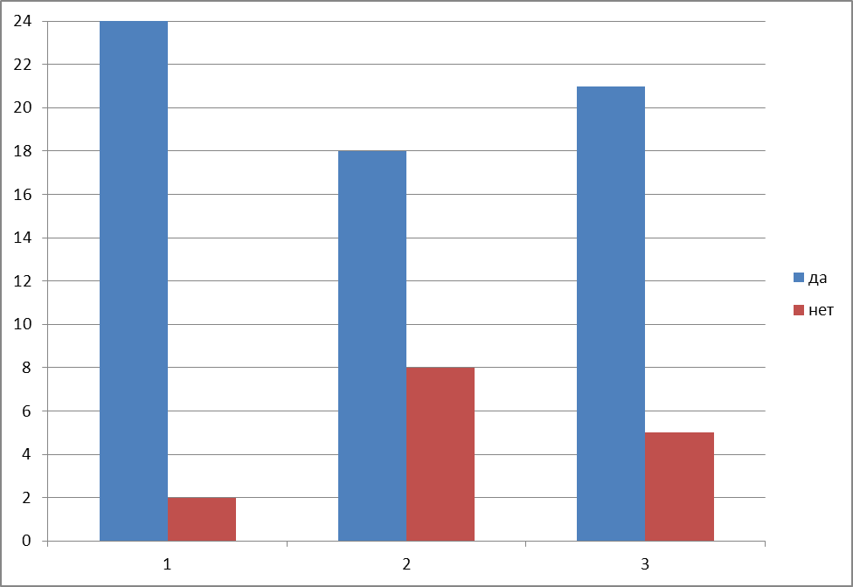

Учебно-ориентационные общеучебные умения и навыки

 | Умения | да | нет
1 | Организовать учебное место | 22 | 4
2 | Планировать текущую работу | 21 | 5
3 | Сотрудничать при решении задачи | 18 | 8

